2012年度靖国神社問題全国協議会
歴史を振り返ることは未来を創造することになります。靖国問題に関わりの深い４人の問題提起を通して、日本とアジアの未来を考えましょう。
〈主題〉
『日本キリスト教会50年史』を読む
…「靖国神社問題への取り組み」はどう記述されたか
パネラー 鈴木和哉牧師（吉田教会）
齋藤 修牧師（磐田西教会）
古賀清敬牧師（宣教教師）
上西創造長老（小倉教会）
◇ 日時：2012年10月９日（火） 18:30～20:40
◇ 会場：日本キリスト教会 大阪北教会
大阪市北区中之島４丁目３番13号 ☎ 06-6441-4466
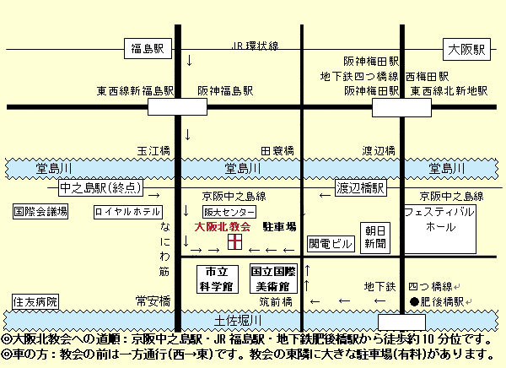

主催：日本キリスト教会靖国神社問題特別委員会 委員長 加藤正勝
お問合せ 書記 井上 豊（広島長束教会）☎ 082-238-3459

